
REPRESENTATIONS

I Tableaux

Un tableau permet d’organiser des données et les lire plus facilement

Effectif = nombre d’élèves
Communes | Effectif
Clarques | 8
Delettes | 45
Dohem | 44
Ecques | 86
Enguinegatte | 19
Enquin les mines | 44
Erny St Julien | 8
Herbelles | 26
Heuringhem | 35
Inghem | 20
Mametz | 68
Quiestède | 31
Rebecques | 18
Thérouanne | 37

Ce tableau indique la provenance des élèves du collège.
Chaque ligne donne une information.
Par exemple :
8 élèves du collège viennent de Clarques
45 élèves viennent de Delettes ….
(Rentrée 2010)

 | St Omer | Renescure | Eblinghem | Hazebrouck | Bailleul | Armentières | Lille
TER 844808 | 06:11 |  |  | 06:26 | 06:36 |  | 06:58
TER 844814 | 07:12 |  |  | 07:27 |  |  | 07:59
TER 844820 | 08:17 |  |  | 08:32 |  |  | 08:58
TER 844826 | 09:09 |  |  | 09:23 | 09:33 | 09:46 | 10:03
TER 844832 | 11:08 |  |  | 11:22 | 11:31 | 11:43 | 11:58
TER 844836 | 11:45 | 11:52 | 11:55 | 12:04 | 12:13 | 12:24 | 12:38
TER 844842 | 12:58 | 13:05 | 13:08 | 13:17 |  |  | 13:48
TER 844858 | 15:07 |  |  | 15:22 | 15:31 | 15:44 | 15:58
TER 844876 | 18:16 |  |  | 18:29 |  |  | 18:59

Niveau | 6ème | 5ème | 4ème | 3ème | Total
Nombre d'élèves | 141 | 137 | 122 | 114 | 514

Dans ce tableau, chaque colonne donne une information :
Par exemple, il y a 141 élèves en 6ème dans le collège. (Rentrée 2010)

Dans ce tableau à double entrée, on peut lire les horaires des trains entre St Omer et Lille.
Chaque ligne et chaque colonne donnent plusieurs informations. Chaque cellule donne une information.
Pa exemple le TER 844820 s’arrête à St Omer à 8h17 puis à Hazebrouck à 8h32 et arrive à Lille à 8h58.

Exercices :
1. A quelles heures un habitant de Renescure peut-il prendre le train pour Lille ?
2. Quel train faut-il prendre pour être à Lille avant 13h si on habite Eblinghem ?
3. Quelle est la durée du trajet entre St Omer et Lille par le train de 7h12 ?
4. Quel train s’arrête à toutes les gares ? Quelle est alors la durée du trajet entre St Omer et Lille ?
5. Peut-on prendre un train à St Omer et être à Armentières avant 9h ?

II Représentation de données

1. Le diagramme en bâtons
Il permet de comparer visuellement des données.
La hauteur des barres est proportionnelle à l’effectif.

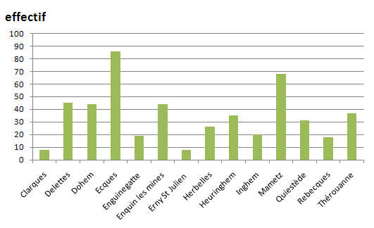

On voit ici que c’est la commune d’Ecques qui fournit le plus grand nombre d’élèves au collège et que Clarques et Erny St Julien en fournissent le moins.

2. Le diagramme circulaire
L’angle de chaque secteur est proportionnel à l’effectif.

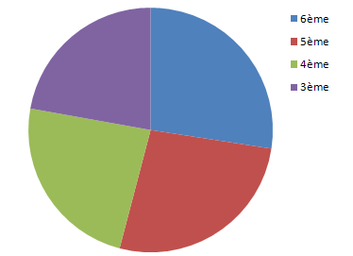
Les élèves de 6ème et de 5ème sont plus nombreux que ceux de 4ème et de 3ème car leur angle est plus grand.

2. Le diagramme circulaire

3. Le graphique cartésien
Le graphique cartésien représente par une courbe l’évolution d’une grandeur en fonction d’une autre.

Ce graphique représente la distance de freinage d’un véhicule en fonction de
sa vitesse

Par exemple on peut lire qu’à 20km par heure, il faut 2 ou 3m pour s’arrêter.
Pour s’arrêter à 60km par heure, il faut environ 18m et à 120km par heure plus de 70m.

4. Exercices
Compléter le tableau et le diagramme en bâtons correspondant qui indiquent la répartition des élèves d’un collège selon leur âge.

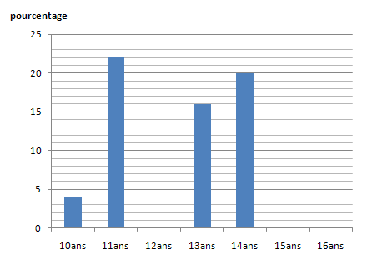

âge | pourcentage
10 | 4%
11
12 | 18%
13
14
15 | 14%
16 | 6%
total | 100%

Observer le document suivant et répondre aux questions.

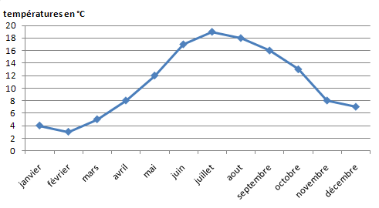
Températures moyennes à Thérouanne
- Sous quelle forme se présente ce document ? quelles informations donne t-il ?
- Quelle est la température moyenne d’octobre à Thérouanne ?
- A quels moments de l’année la température est elle de 8° ?
- Quels sont les mois où la température est inférieure à 8° ?
- Quel est le mois le plus chaud de l’année ?
- Décrire l’évolution des températures à Thérouanne.

